
111學年度第二學期「生涯發展教育」
「升學輔導」活動報告表
活動名稱 | 111學年度第二學期「生涯發展教育」  升學輔導活動
活動日期 | 112年3月2日(四) | 活動地點 | 人文教室
活動對象 | 高三忠、高三孝  觀三忠、餐三忠 | 參加人數 | 109人
活動成效 | (一)協助學生自我探索，適性做好生涯規劃。  (二)介紹嘉南藥理大學入學各種招生管道。  (二)提供該校各種升學資訊，以輔導學生及早規劃未來的發展方向。

佛光山學校財團法人高雄市普門高級中學
111學年度第二學期生涯發展教育升學輔導活動照片
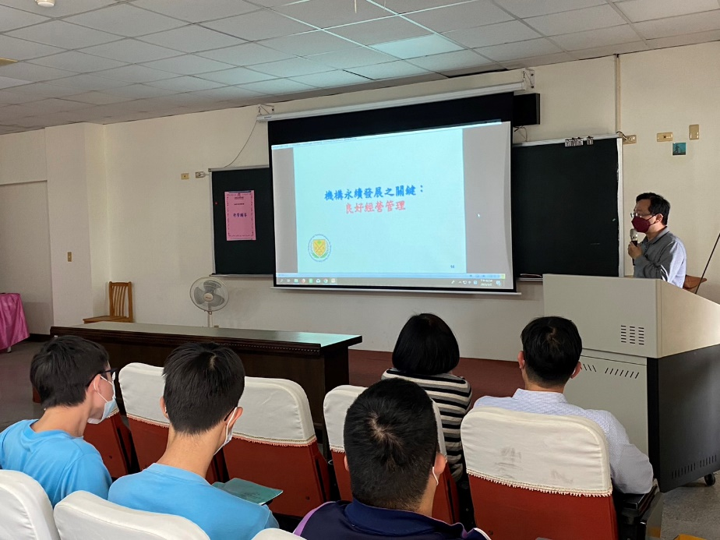
講師指導學生適性做好生涯規劃
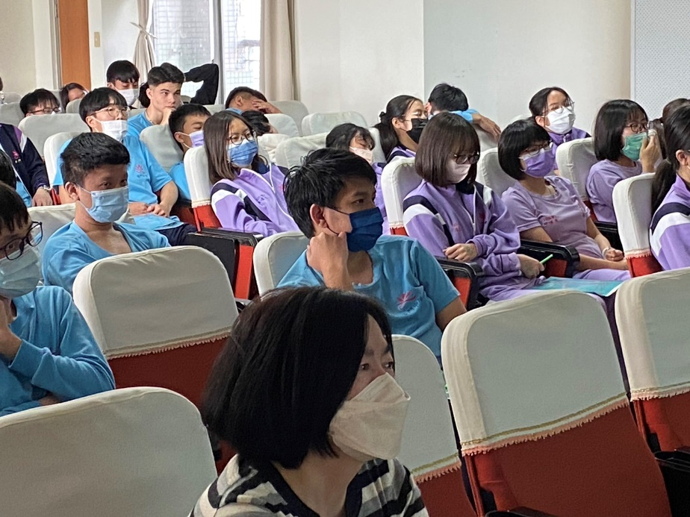
講師指導學生適性做好生涯規劃

佛光山學校財團法人高雄市普門高級中學
111學年度第二學期生涯發展教育升學輔導活動照片
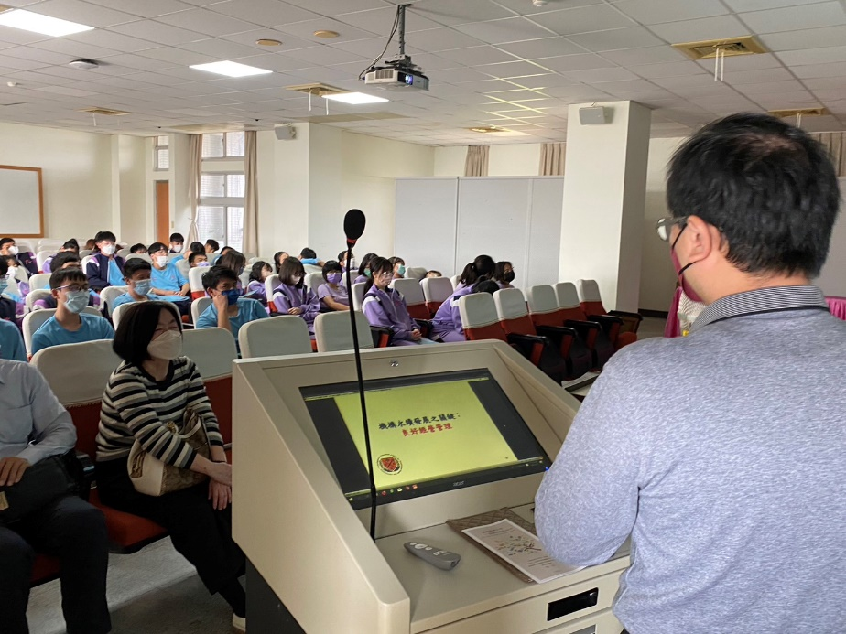
講師指導學生適性做好生涯規劃
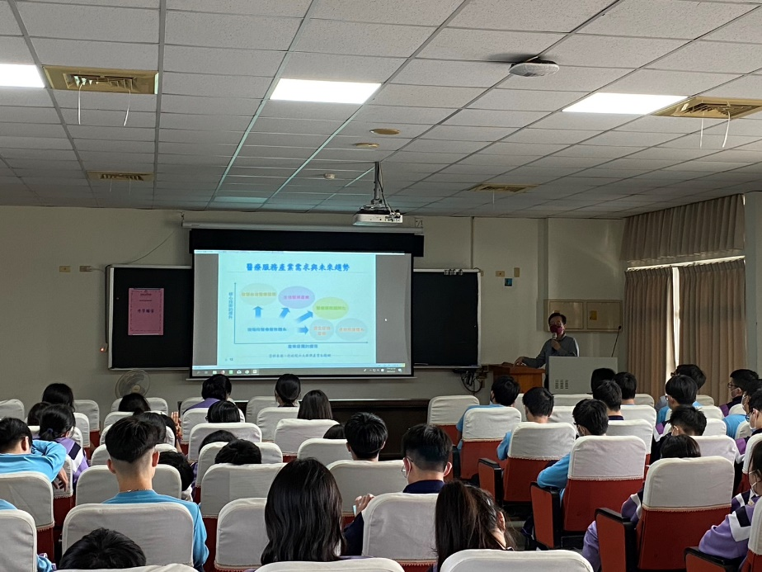
講師指導學生適性做好生涯規劃

佛光山學校財團法人高雄市普門高級中學
111學年度第二學期生涯發展教育升學輔導活動照片
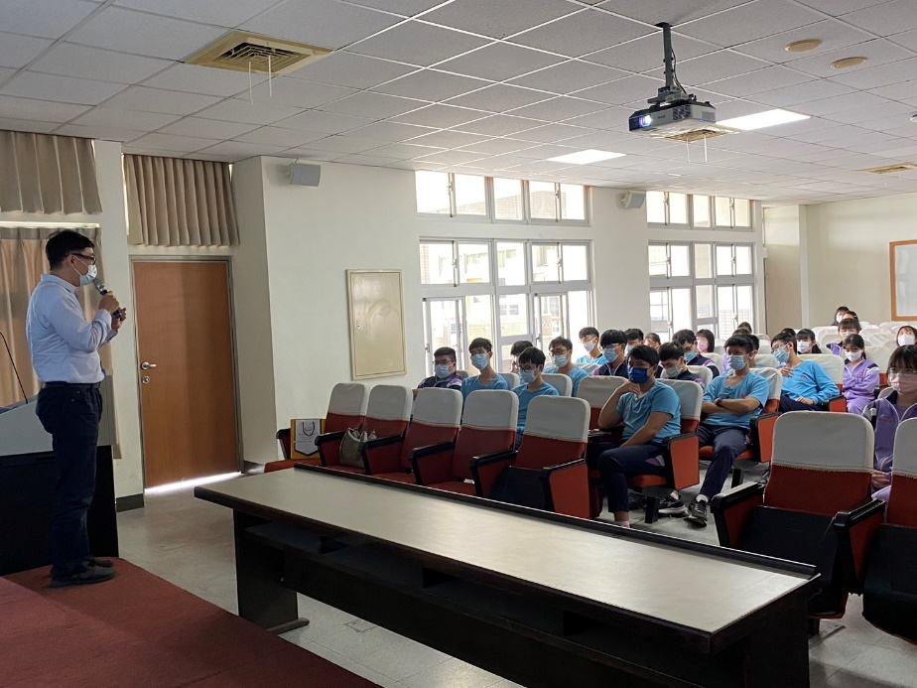
講師提供學生各種升學資訊
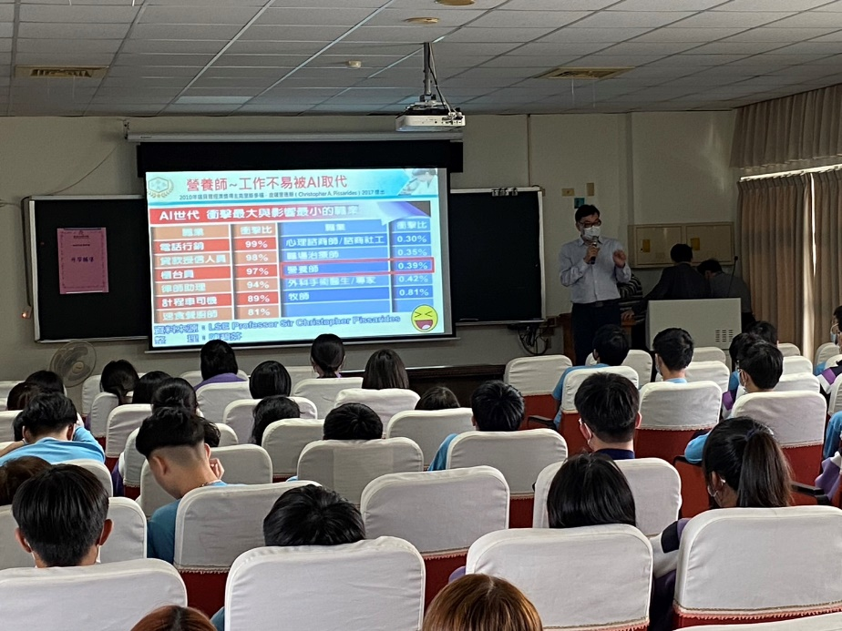
講師提供學生各種升學資訊

佛光山學校財團法人高雄市普門高級中學
111學年度第二學期生涯發展教育升學輔導活動照片
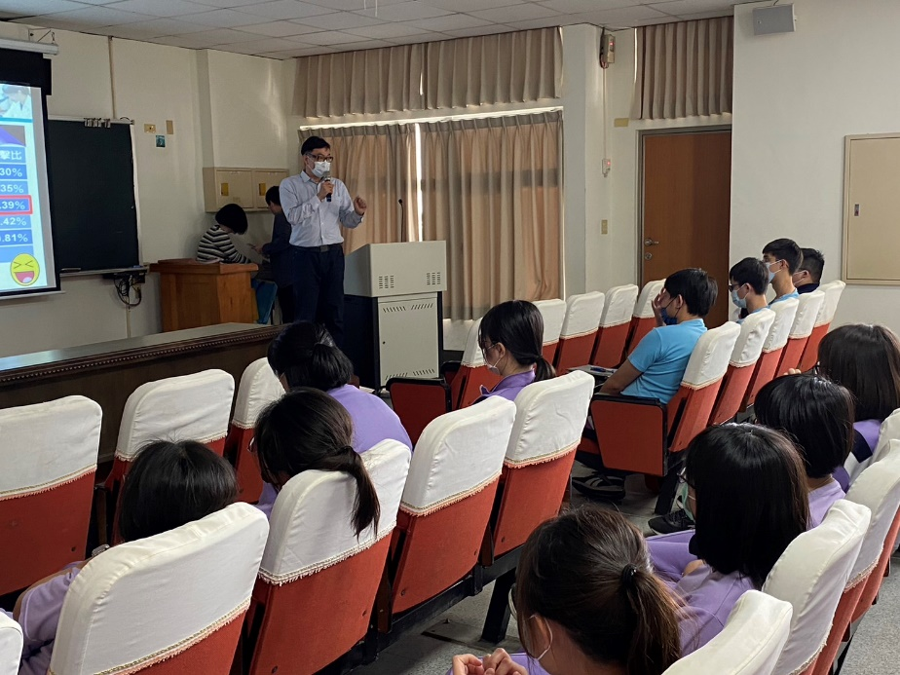
講師提供學生各種升學資訊
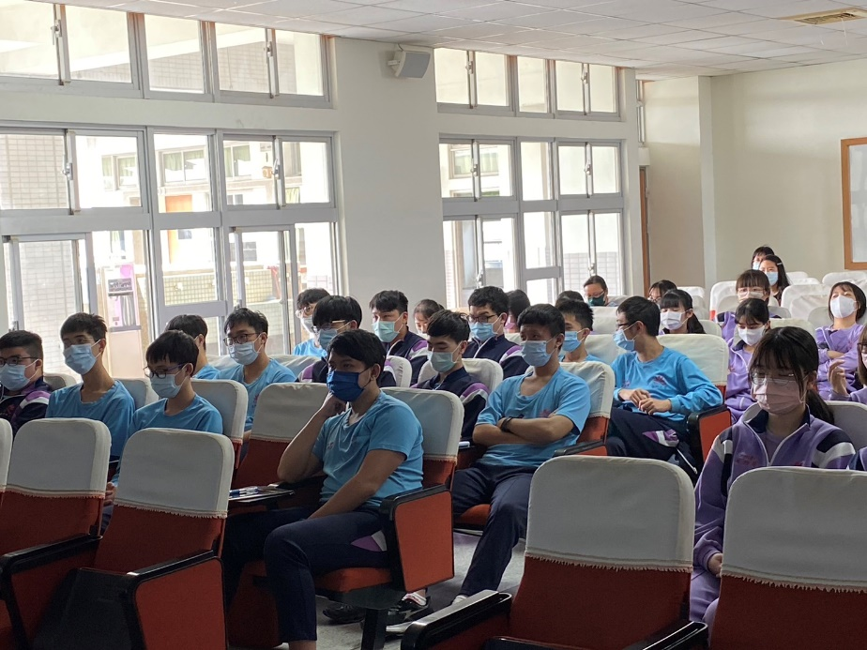
講師提供學生各種升學資訊

佛光山學校財團法人高雄市普門高級中學
111學年度第二學期生涯發展教育升學輔導活動照片
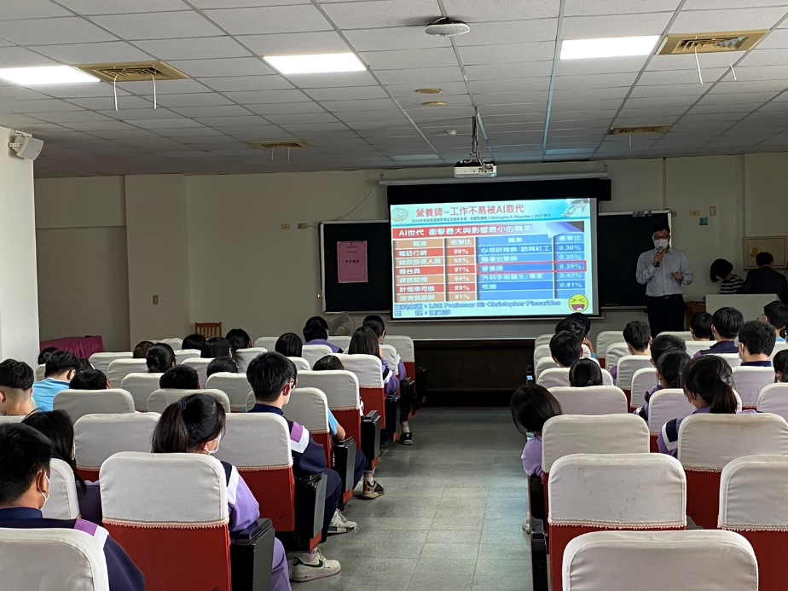
講師提供學生各種升學資訊
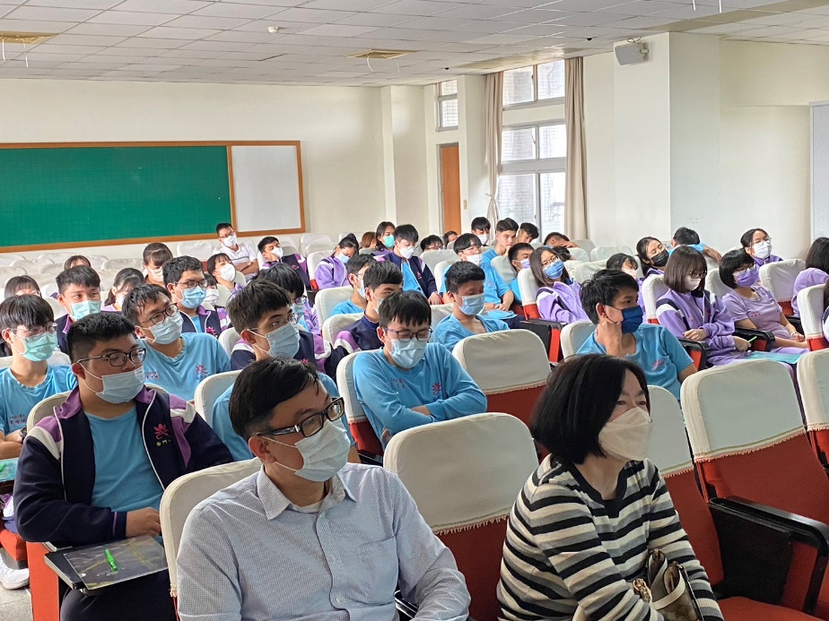
講師提供學生各種升學資訊

佛光山學校財團法人高雄市普門高級中學
111學年度第二學期生涯發展教育升學輔導活動照片
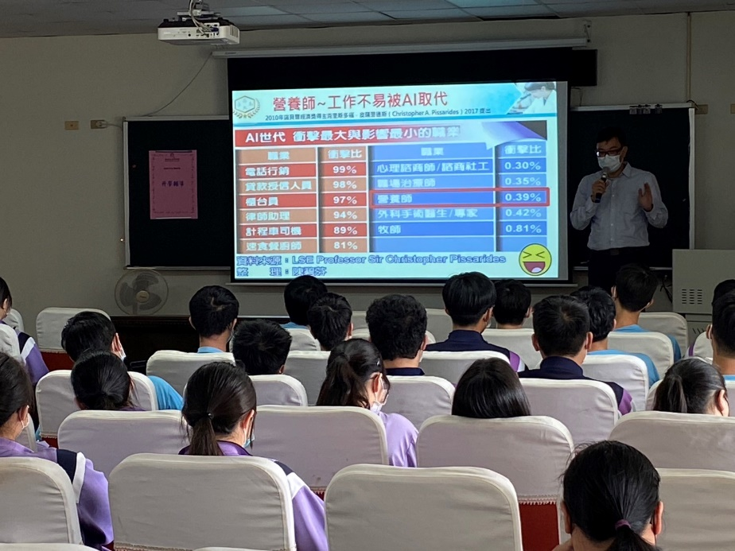
講師鼓勵同學及早規劃未來的發展方向
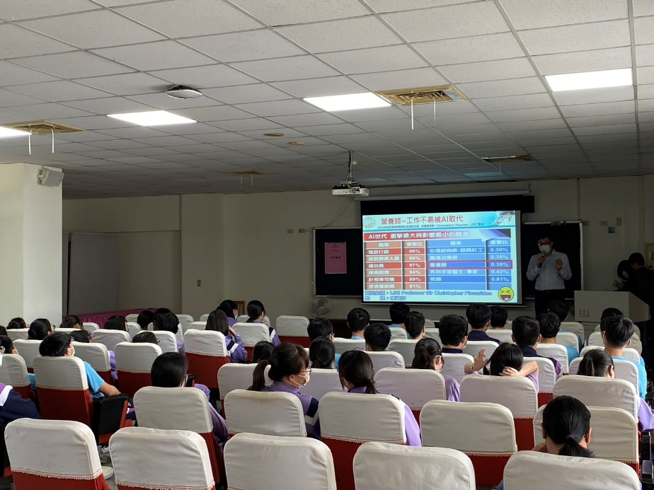
講師鼓勵同學及早規劃未來的發展方向

